
军事社团人员登记操作指引

一、网页版操作指引
1.登录。打开全国征兵网（gfbzb.gov.cn），使用本人学信网账号登录，首页点击“预征预储”。
2.填写信息。 按页面提示逐项填写个人信息。联系电话必须填本人当前使用的手机号，不要填家长或他人的号码。 信息填写完整后，按页面提示提交。
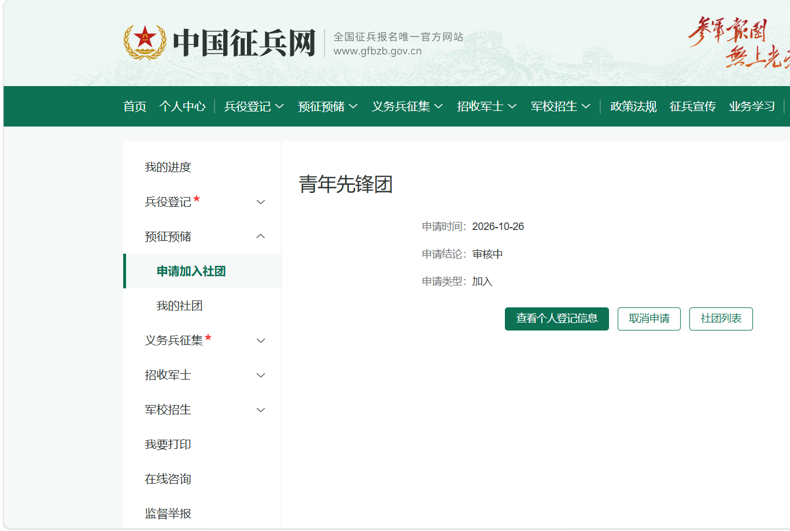
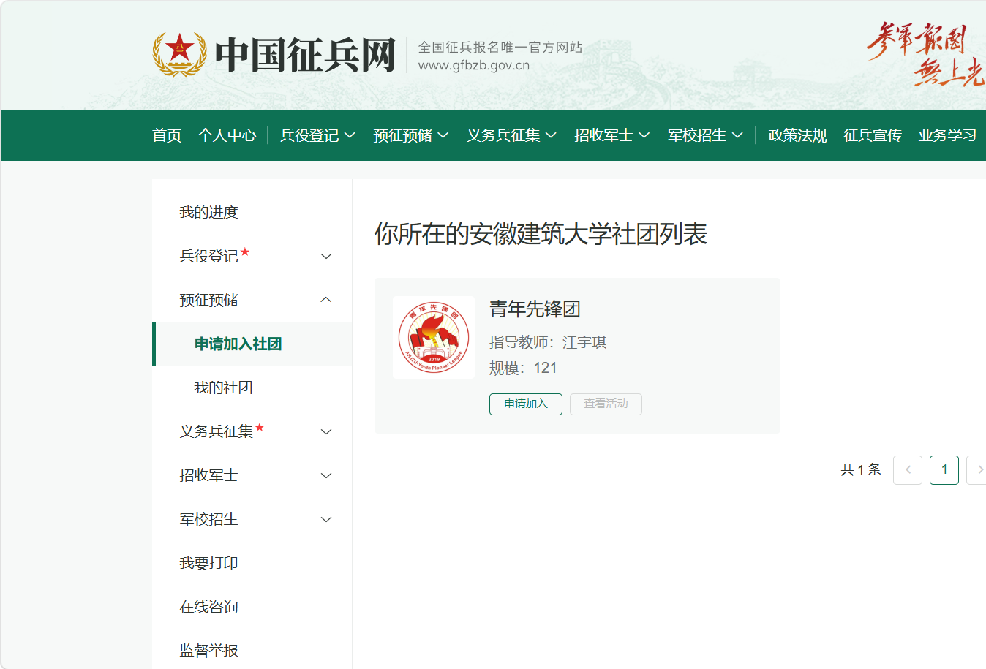
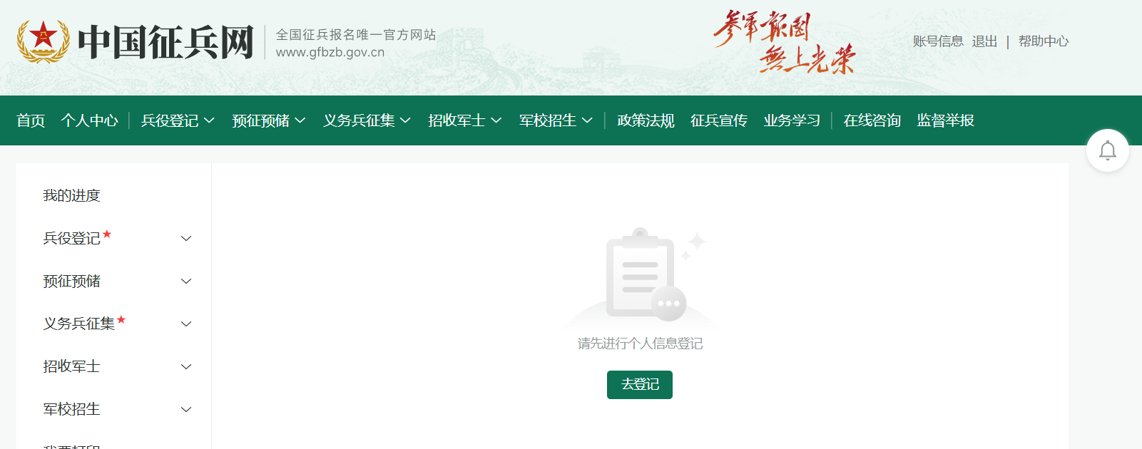
3.申请加入社团。选择你所在的安徽建筑大学社团“青年先锋团”，选择加入，等待审核。登记完成。
二、手机版操作指引
1.登录。使用微信或手机浏览器，打开全国征兵网（gfbzb.gov.cn），使用本人学信网账号登录。点击兵役登记，点击初次兵役登记核查后，在横版目录中选择预征预储，并选择申请加入社团。
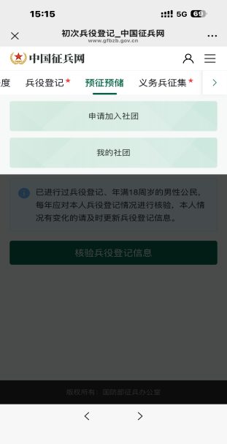
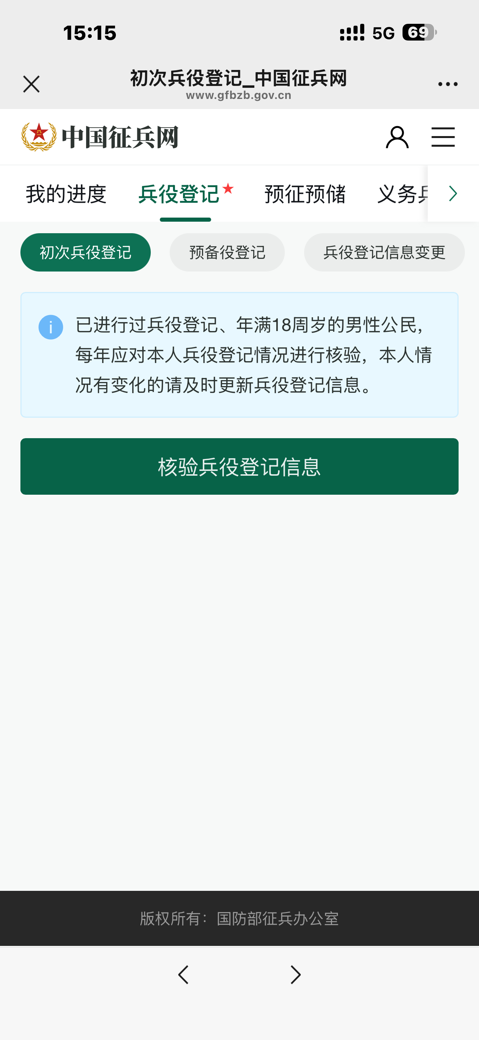
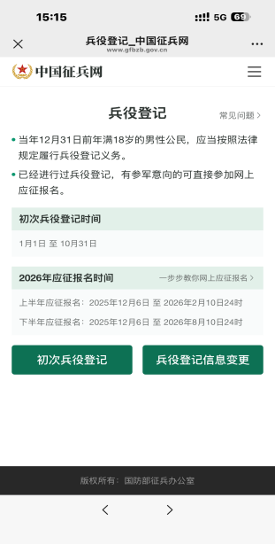

2.填写信息。 页面提示逐项填写个人信息。联系电话必须填本人当前使用的手机号，不要填家长或他人的号码。 信息填写完整后，按页面提示提交。
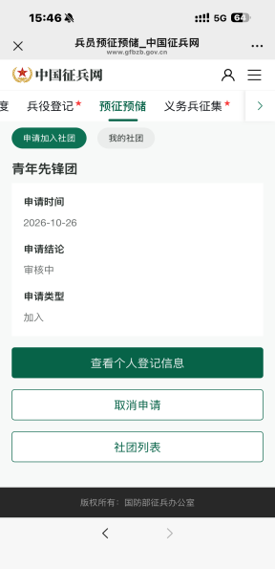
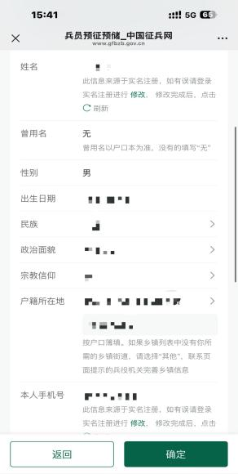
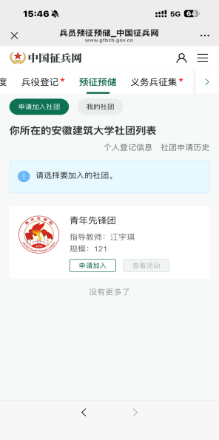
3.申请加入社团。选择你所在的安徽建筑大学社团“青年先锋团”，选择加入，等待审核。登记完成。

